Trong hành trình học tập và khám phá thế giới, hơn bao giờ hết, việc kết hợp giữa kiến thức lý thuyết và trải nghiệm thực tế đang trở thành chìa khóa mở cánh cửa cho sự phát triển toàn diện của học sinh. Đặc biệt, đội ngũ học sinh lớp 5A4 tại Trường Tiểu học Giang Biên đã có cơ hội hữu ích tham gia hoạt động ngoại khóa đặc sắc - chuyến thăm quan Lăng Bác Hồ và Trang trại Giáo dục Hải Đăng. Hành trình này không chỉ giúp các con mở rộng kiến thức mà còn là trải nghiệm sâu sắc về tình yêu quê hương và lòng tự do.
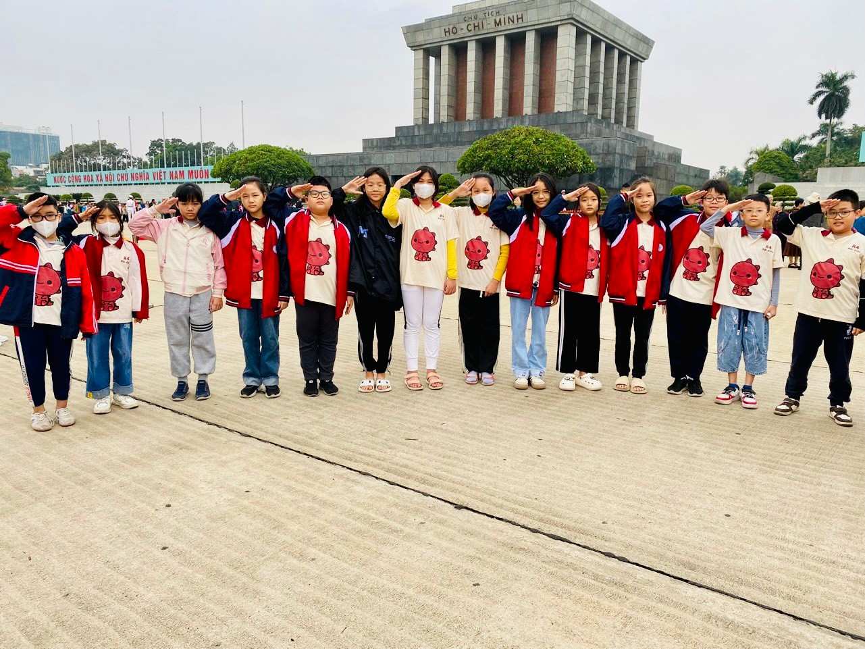
Chuyến thăm quan bắt đầu với Lăng Bác Hồ, nơi tượng trưng cho sự lãnh tụ vĩ đại của dân tộc Việt Nam. Học sinh không chỉ được nghe về những trang sử hào hùng, những đóng góp to lớn của Bác Hồ cho sự độc lập và tự do của đất nước, mà còn trực tiếp tận hưởng không khí trang nghiêm và linh thiêng tại đây. Các con đã thể hiện lòng kính trọng bằng cách dâng hoa và viết những dòng tâm sự tưởng nhớ Bác Hồ.
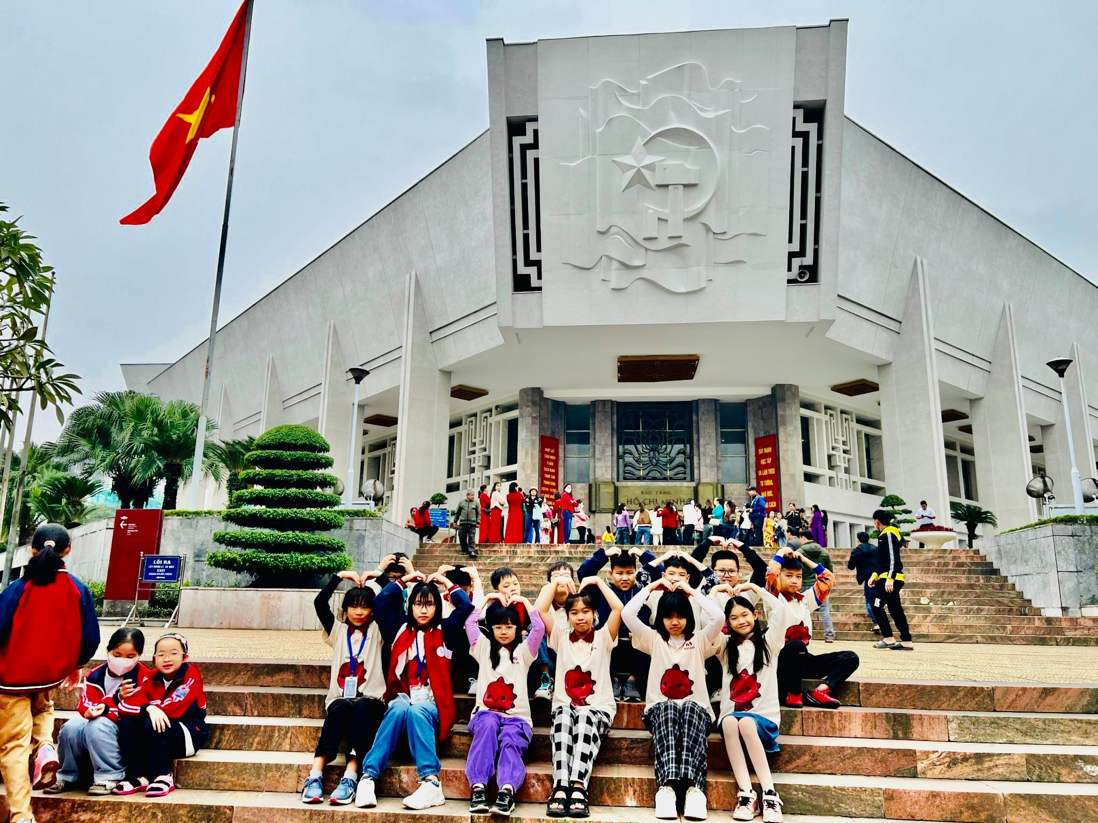
Sau đó, hành trình đã đưa học sinh đến Trang trại Giáo dục Hải Đăng - một môi trường giáo dục ngoại khóa lý tưởng, nơi các con được hòa mình vào cuộc sống nông thôn và tìm hiểu về nông nghiệp bền vững. Tại đây, học sinh không chỉ là những người học mà còn là những người thực hành. Việc trải nghiệm những công việc nông dân, chăm sóc động vật, và tham gia các hoạt động thực hành giáo dục môi trường đã giúp các con hiểu rõ hơn về quy trình sản xuất thực phẩm và ý thức về bảo vệ môi trường.
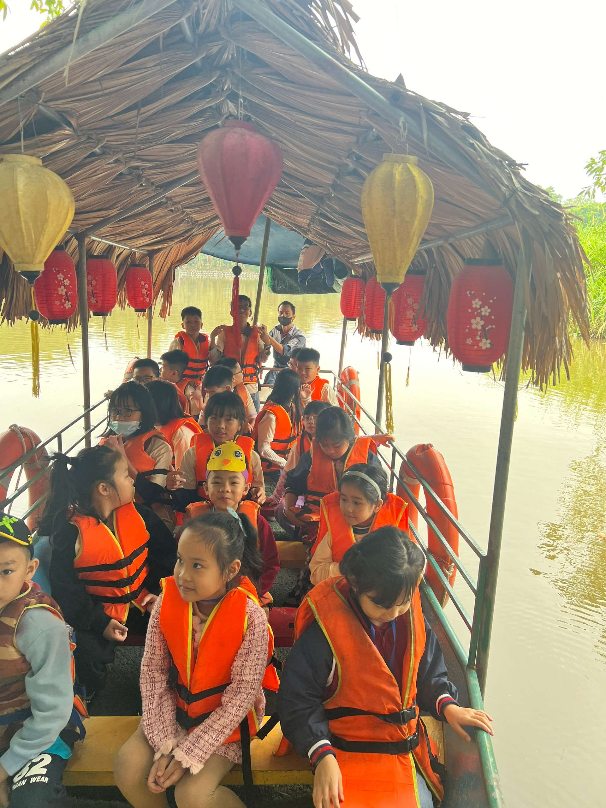
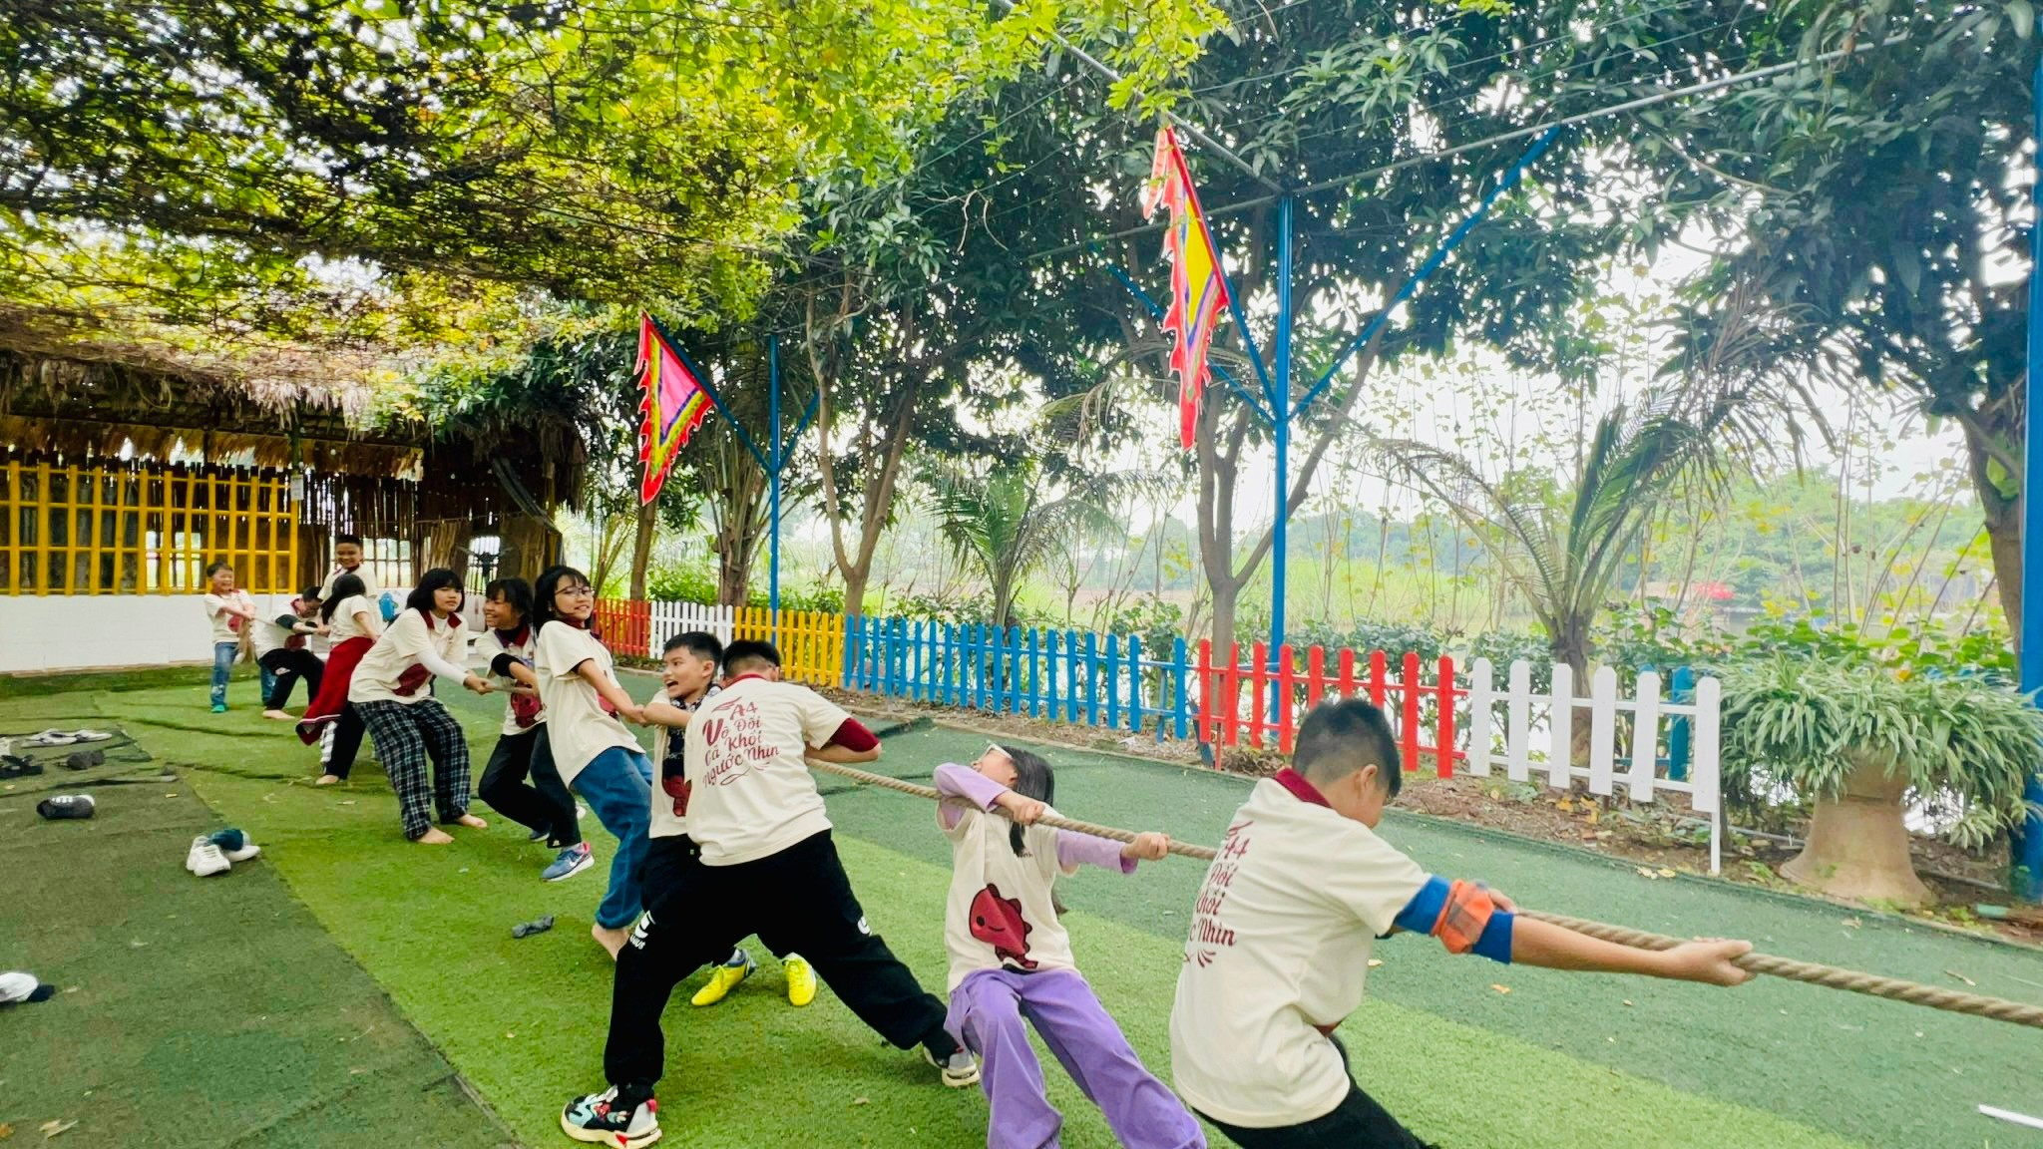
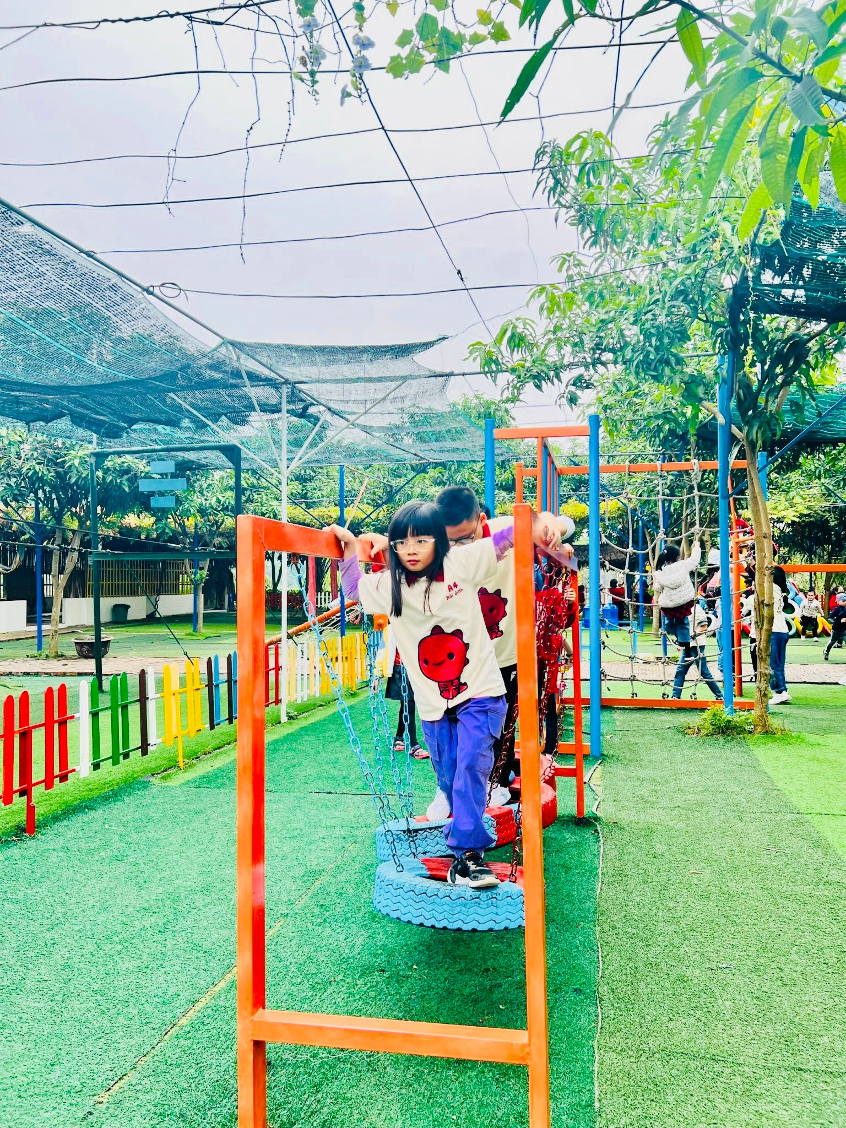
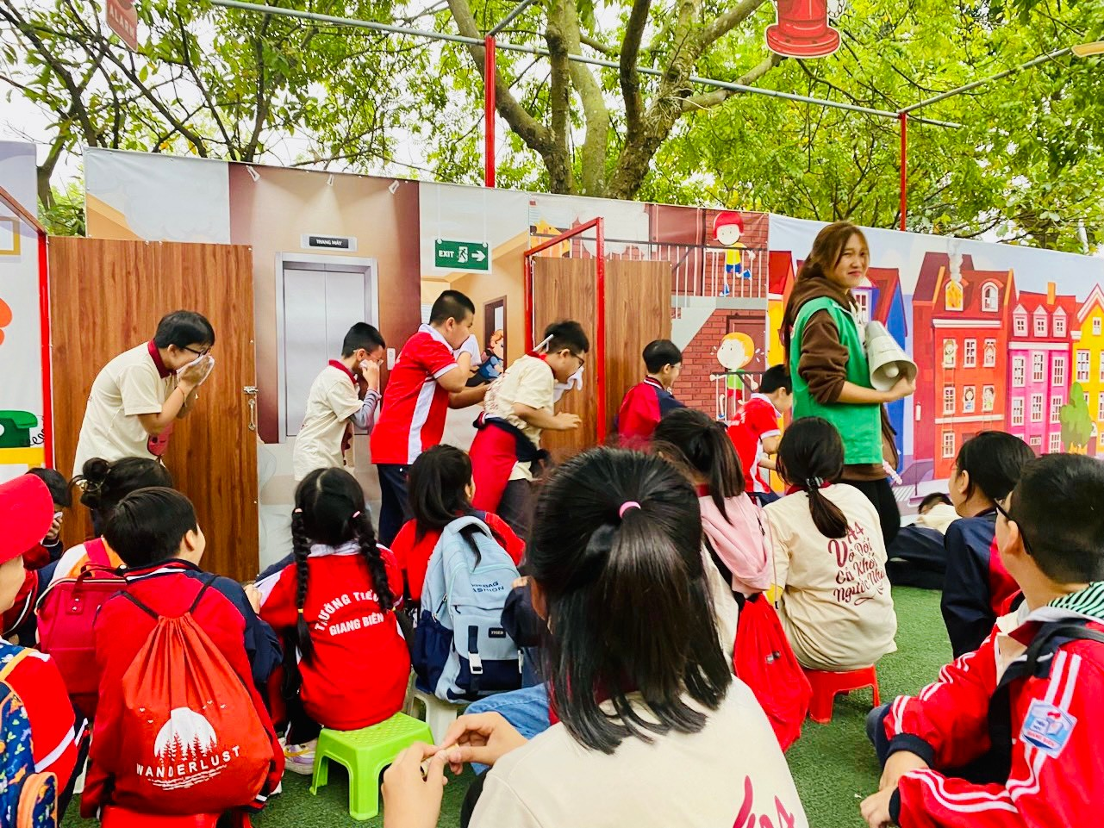
Những học sinh tham gia hoạt động đều thể hiện sự hứng thú và sẵn sàng học hỏi. Các con không chỉ đặt câu hỏi, mà còn tỏ ra tò mò và chủ động tham gia các hoạt động. Cơ hội này không chỉ mở ra cho học sinh cái nhìn mới về lịch sử và văn hóa, mà còn khuyến khích tinh thần học tập và lòng yêu nước.
Chuyến thăm quan ngoại khóa tới Lăng Bác Hồ và Trang trại Giáo dục Hải Đăng không chỉ là một sự kiện giáo dục mà còn là một hành trình tâm huyết để truyền đạt những giá trị về tình yêu quê hương và lòng tự do. Giáo viên và học sinh lớp 5A4 Trường Tiểu học Giang Biên đã cùng nhau xây dựng những kí ức đáng nhớ và học được nhiều điều quý báu từ những chuyến tham quan vô cùng bổ ích. Việc kết hợp giữa học thuật và trải nghiệm thực tế không chỉ giúp học sinh hình thành kiến thức mà còn nuôi dưỡng tình yêu quê hương và ý thức trách nhiệm xã hội từng bước. Hành trình đã để lại những ấn tượng sâu sắc trong tâm hồn học sinh, giúp các con trở thành những công dân tương lai có ý thức và trách nhiệm. Chúng ta hy vọng rằng, những hành trình như vậy sẽ tiếp tục được tổ chức và tạo ra những thế hệ học sinh Việt Nam vững bước trên con đường học tập và xây dựng đất nước.

